Конспект занятия по аппликации «Скворечник»

Цель: Вызвать интерес к созданию аппликации. Учить детей составлять изображение скворечника из готовых форм, определить форму частей (прямоугольная, круглая, треугольная). Закрепить название цветов, развивать цветовое восприятие, эстетический вкус, воспитывать аккуратность в работе с клеем.
Материалы: Запись пения птиц, салфетки, кисти, клей, 1/2 альбомного листа, прямоугольник большой, прямоугольник маленький (насест, круг, треугольник крыша, иллюстрации с изображением скворечника.

Ход занятия.
1. Организационный момент.
В-ль: здравствуйте ребята! У нас с вами сегодня необычное занятие. Сегодня пока вы ещё не пришли в детский сад, к нам в группу прилетела красивая птица и в своем клюве принесла письмо. Вот оно, посмотрите!
(Воспитатель показывает конверт с письмом)
В-ль: - Давайте, ребята, прочитаем что в нем написано?
(Воспитатель открывает конверт и читает письмо)
«Здравствуйте ребята! (Пишут вам письмо скворцы). Скоро у вас наступит весна и будет тепло. А с наступлением теплой весенней погоды мы прилетим к вам в гости. И мы хотим попросить ребят из группы «Фантазеры» помочь сконструировать нам домики.
Спасибо».
В-ль: Ребята, и правда скоро весна, а мы знаем, что весной к нам прилетают птицы из теплых краев, их называют перелетные, а те, которые остаются зимовать с нами как называют?
Дети: - Зимующие!
В-ль: - Ребята, оказывается скворцы прилетают самыми первыми. Птицам весной необходимо приготовить себе гнезда для откладывания яиц и высиживания птенцов. А скворцы не вьют гнезда как другие птицы. Они любят селиться в дуплах деревьев или в специальных «домиках», построенных для них людьми.
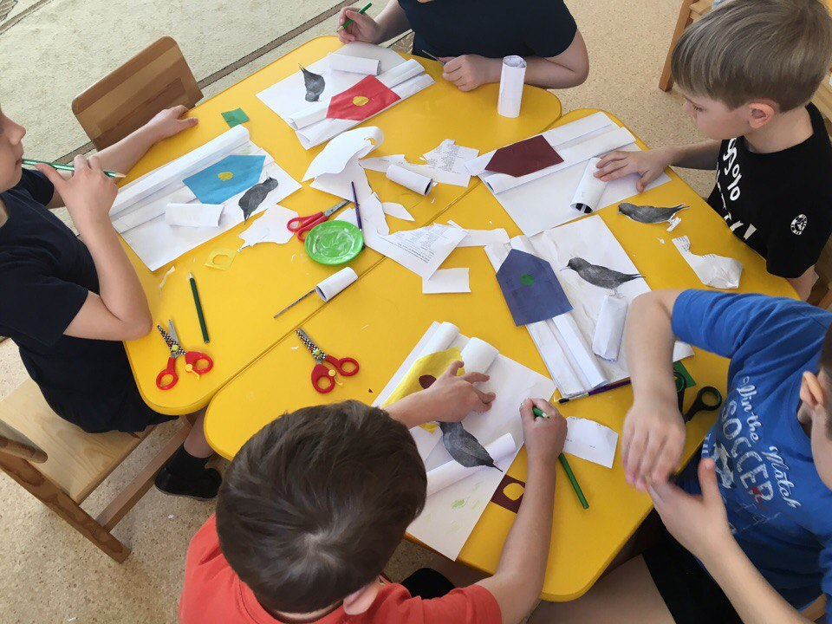
- Ребята, а как называются эти «домики»?
Дети: - Скворечники!
В-ль: - Ребята, скворцы обычно возвращаются с теплых краев к своим прежним домикам. Натаскивают в него перышки, сухую траву, листья, веточки. И начинают петь.
- Сейчас, ребята послушаем песню «Скворцы прилетели»
(Включается запись) дети слушают запись.
2. Физминутка «Скворцы прилетели».
Ждет гостей высокий клен —
Дом на ветке укреплен. (Стуки кулачками)
Краской выкрашена крыша,
Есть крылечко для певцов.
В синем небе щебет слышен — (Махи руками)
К нам летит семья скворцов.
Мы сегодня встали рано,
Ждали птиц еще вчера.
Ходит по двору охрана, (Ходьба на месте)
Гонит кошек со двора.
Мы скворцам руками машем,
Барабаним и поем: имитируем барабанную дробь.
— Поживите в доме нашем!
Хорошо вам будет в нем!
Стали птицы приближаться,
Долетели до двора, (Махи руками)
Не смогли мы удержаться,
Хором крикнули: — Ура! (Дети кричат- Ура)
В-ль: - Ребята, а давайте поможем скворцам и построим им скворечники. (Ответы детей)
3. Рассматривание иллюстрации скворечника.
В-ль: - Ребята, какую фигуру напоминает скворечник?
Дети: - Прямоугольник.
В-ль: - Правильно.
- Сверху на скворечнике крыша, треугольной формы.
- Круглый вход, куда залетает птичка, он называется леток. Давайте скажем все вместе.
Дети: - Леток.
- Ребята, почему вход в скворечник называется «леток»?
Дети: - Потому что птицы влетают в него.
В-ль: -Правильно!
В-ль: - Вот это жердочка под летком называется насест от слова «сесть» ведь на него садится птицы. Давайте скажем все вместе «насест».
-Вот мы с вами рассмотрели как устроен скворечник, а сейчас у вас на столах лежит все необходимое для наших скворечников, но сначала мы поиграем.
4. Пальчиковая гимнастика «Скворечник»
Мы построили скворечню
Для веселого скворца,
Мы повесили скворечник
Возле самого крыльца.
Все семейство вчетвером
Проживает в доме том:
Мать, отец и скворушки –
Черненькие перышки.
5. (Воспитатель объясняет последовательность работы. По необходимости помогает детям).
В-ль: - Смотрите ребята, к нам прилетели первые скворцы. Им очень понравились ваши аккуратные и красивые скворечники.
Молодцы!
6. Итог.
- Ребята, понравилось вам сегодня наше занятие?
- Что вам понравилось делать больше всего?
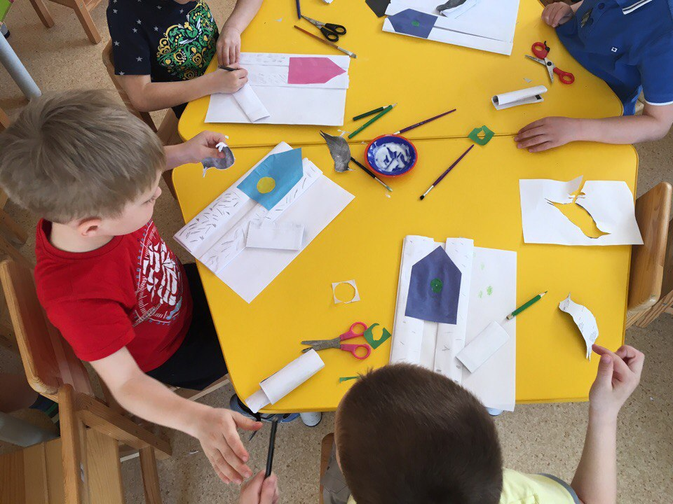
- Ребята, а мы должны делать добрые дела, помогать птицам, кормить их зимой, строить весной скворечники?

